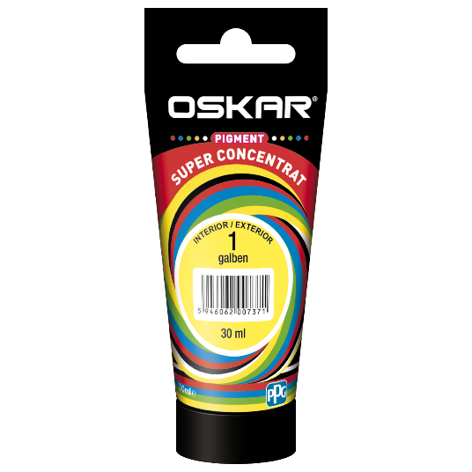 | 1. GENERALITATI SI UTILIZARI TIPICE  1.1. OSKAR PIGMENT SUPER CONCENTRAT este o pasta concentrata de pigment în dispersie apoasă, utilizat pentru nuantarea vopselelor de interior pe baza de apa. Nuante: galben, galben lamaie, galben auriu, portocaliu deschis, portocaliu, portocaliu luminos, portocaliu intens, caramiziu, rosu, rosu oxid, ocru, verde intens, verde luminos, mov, albastru, albastru marin, roz, maron, umbra, negru.  1.2. OSKAR PIGMENT SUPER CONCENTRAT diluabil cu apa, ecologic, capacitate buna de difuziune, putere mare de colorare, usor de amestecat.  1.3.Elemente caracteristice principale: aderenta deosebita la suport, buna putere de acoperire, se usuca fara adaosuri si fara pete. Pelicula de OSKAR PIGMENT SUPER CONCENTRAT este continua, uniforma, mata, umple foarte bine porii, este permeabila la vapori de apa.

2. CARACTERISTICI TEHNICE

NR. CRT. | CARACTERISTICA | UM | VALOARE | METODA DE  ANALIZǍ
PRODUS LICHID
1. | Aspect | - | Lichid omogen vascos fără impurităţi | vizual
2. | Densitate, 20° C | g/cm³ | 1.1 – 2.0 ± 0.05 | SR EN ISO 2811:2016 P1

3. COMPATIBILITATE

Cu toate vopselele de dispersie PPG ROMANIA SA.

4. UTILIZARE

OSKAR PIGMENT SUPER CONCENTRAT poate fi folosit in nuantarea vopselelor lavabile de interior.

  - PREGǍTIREA PRODUSULUI

Înaintea deschiderii ambalajului, se şterg urmele de apă, ulei sau alte impurităţi pentru prevenirea contaminării produsului. Se condiţionează la 10 - 30°. Se omogenizează conţinutul.
ESTE INTERZISǍ amestecarea produsului cu var, humă sau vopsele pe bază de solvenţi organici.

5. AMBALARE

Produsul OSKAR PIGMENT SUPER CONCENTRAT se ambaleaza in recipiente din material plastic, inchise etans, etichetate corespunzator, avind capacitatea de 30 ml si 180 ml.

6. TERMENUL DE VALABILITATE
24 luni de la data fabricatiei, cu conditiile respectarii prevederilor de ambalare si depozitare.

7. DEPOZITARE:

Se depozitează în spaţii uscate, aerisite, ferite de radiaţii solare şi intemperii, la temperaturi cuprinse între 5 - 30°C. A nu se stoca la temperatura sub 0°C, deoarece produsul se poate deteriora
Transport: neexpus la radiaţii solare, intemperii şi temperaturi sub 5°C .
Produsul nu este clasificat periculos conform HG 1408/2008, Regulamentului 1272/2008, Regulamentului 790/2009 si HG 937/2010 prin aplicarea metodei de calcul conventional.

8. ELIMINAREA DESEURILOR

Produsul trebuie evacuat conform reglementarilor legale cu privire la modul de evacuare a deseurilor.
Resturile de vopsea se elimina doar in stare uscata fiind reziduuri netoxice ce se trateaza conform legislatiei.

